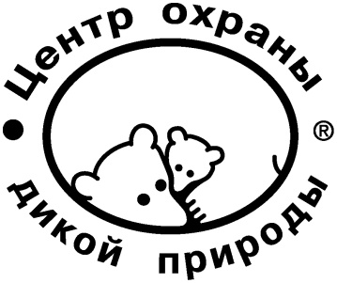

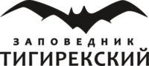

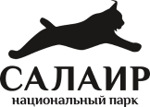

Положение
конкурса детского художественного творчества
«Мир заповедной природы»
в рамках проведения международной акции «Марш парков – 2023»

Организаторы: благотворительный фонд “Центр охраны дикой природы”, Тигирекский заповедник, национальный парк «Салаир».
В 2023 году в рамках акции «Марш парков» благотворительный фонд “Центр охраны дикой природы” (ЦОДП), Тигирекский заповедник и национальный парк «Салаир» объявляют традиционный конкурс детского художественного творчества «Мир заповедной природы», тема которого: «Обитатели природных экосистем».
Мы предлагаем участникам выбрать какую-либо природную экосистему и изучить особенности обитающих в ней животных и растений, узнать, что необычного и интересного есть именно в её живых обитателях, в их образе жизни, их приспособлениях к условиям обитания, способах питания или защиты от опасностей т.д. Вы можете передать в рисунке любой сюжет – обитателя или обитателей рек, степей, лесов; редкие виды или доминирующие; взаимоотношения животных с окружающим миром и человеком. Рисунок, включающий десятки элементов, или изображающий одного обитателя – решать вам.
От участника конкурса требуется понимание – кого и где он изображает и написать об этом на обороте рисунка.
Более глубокое экологическое и биологическое понимание, которое можно отразить как на самом рисунке, так и в прилагаемом к нему кратком тексте, будет поощряться дополнительными баллами.
Первый этап конкурса проводит региональные координаторы «Марша» – Тигирекский заповедник и национальный парк «Салаир». Работы принимаются до 15 июня (по штемпелю отправки или непосредственно в офисе заповедника и нацпарка) по адресу: 656043, Алтайский край, г. Барнаул, ул. Никитина, 111, кб.47, “Марш парков”. Лучшие работы региональные координаторы отсылают в ЦОДП на второй этап конкурса.
Итоги будут подведены в сентябре – октябре 2023 г. (региональный этап – до 10.09.23, всероссийский – до 30.10.23). Победители получат электронные дипломы и памятные призы.
Внимание! Заповедник, национальный парк и Центр охраны дикой природы не рассылает сертификаты или дипломы участникам конкурса, не попавшим в число призёров.
Лучшие работы пополнят интернет-галерею на сайте Центра охраны дикой природы (www.biodiversity.ru/programs/mp/gallery.html). ЦОДП оставляет за собой право использовать рисунки на выставках, в печатной продукции, социальной рекламе и т.п.
Требования к рисунку:
- возраст участников – до 18 лет;
- рисунок должны соответствовать заявленной тематике конкурса;
- рисунок должен быть самостоятельной работой ребёнка;
- рисунок должен быть оригинальным (не срисованным);
- размер листа – не более 30х40 см (формат А3), включая рамку, если она необходима;
- не принимаются рисунки в электронном виде;
- присланные работы не возвращаются;
- рисунок не скручивать и не складывать!
- при оформлении рисунков не использовать скотч или иные синтетические материалы;
- сведения об авторе указываются только на обороте рисунка либо приклеиваются с обратной стороны так, чтобы не портить сам рисунок. Пожалуйста, не используйте степлер!

Название рисунка
Имя и фамилия автора
Возраст (сколько полных лет, а не дата рождения)
Город или посёлок, где живёт ребёнок
Образовательное учреждение
Организация, от которой работа отправлена в ЦОДП – заповедник, парк или др.
Год | 2023

Ждем Ваших творческих работ. Успехов вам в «Марше парков – 2023»!

